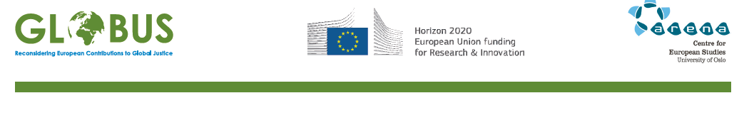 

**Ciclo di incontri**

***Justice on the Move:***

**riflessioni sulla gestione delle migrazioni in Europa**

***Migration of Albanians: Social, Economical, Environmental Consequences***

**Prof. Merita Dollma**. University of Tirana

24 Maggio, ore 15-17 – Scuola di Scienze Politiche sede di Forlì, Aula 1.4